名稱: | 功能: 發票結轉與開立 | 設計者: LYDIA | 時間:2004/05/04

發票結轉與開立
- 輸入畫面欄位說明 :
收費資料結轉
型態 | 命名 | Caption/長度 | 說明
Form | 收費資料結轉
 |  | 公司簡稱 | Display login 時之公司參數之公司名稱
ComboBox |  | 預開收費檔存放路徑 | 預設為公司參數之預開收費資料存檔路徑
ComboBox |  | 後開收費檔存放路徑 | 預設為公司參數之後開收費資料存檔路徑
ComboBox |  | 開立方式 | 預開/後開(則其一種)
Speed Button |  | 執行 | 當Click該Button時,即執行結轉.
Speed Button |  | 結束 | 按此鍵或ESC, 結束本畫面回至上層功能.
Form | 結轉結果
 |  | 公司簡稱 | Display login 時之公司參數之公司名稱
Display |  | 收費資料主檔筆數
Display |  | 收費資料明細檔筆數
Display |  | 結轉總金額
Speed Button |  | 結束 | 按此鍵或ESC, 結束本畫面回至上層功能.
Form | 已結轉未開立查詢
 |  | 顯示查詢結果合計區
 |  | 公司簡稱 | Display login 時之公司參數之公司名稱
Display |  | 收費日期 | 先前結轉進入之日期/顯示查詢區所查詢的日期
Display |  | 總銷售額 | 顯示查詢出來的銷售金額(inv016.saleamount)
Display |  | 總稅額 | 顯示查詢出來的銷售金額(inv016. Taxamount)
Display |  | 總金額 | 顯示查詢出來的銷售金額(inv016.Invamount)
Display |  | 收費筆數 | 顯示[inv016]查詢出來的筆數
Speed Button |  | 結束 | 按此鍵或ESC, 結束本畫面回至上層功能.
 |  | 查詢輸入條件區
EDIT |  | 客戶編號 | Inv016.CustID
EDIT |  | 單據編號 | Inv017. BILLID
Speed Button |  | 查詢 | 當Click該Button時,即查詢畫面所設定的條件
Speed Button |  | 全開 | 按此鍵，則將查詢出來的資料inv016. ShouldBeassigned=Y
Speed Button |  | 全不開 | 按此鍵，則將查詢出來的資料inv016. ShouldBeassigned==N
 |  | 發票主檔資料區[Inv016]
EDIT |  | 是否開立 | 當click兩下變更顯示是否開立「inv016. ShouldBeassigned」的狀態
Display |  | 流水號
Display |  | 客戶代碼
Display |  | 收費日期
Display |  | 稅別
Display |  | 營業稅率
Display |  | 銷售額
Display |  | 稅額
Display |  | 發票金額
Display |  | 是否有效
 |  | 發明細檔資料區[Inv017]
Display |  | 流水號
Display |  | 收費單號
Display |  | 收費單號項次
Display |  | 稅別
Display |  | 收費日期
Display |  | 品名代碼
Display |  | 品名
Display |  | 數量
Display |  | 單價
Display |  | 營業稅率
Display |  | 稅額
Display |  | 總金額
Display |  | 有效起始日
Display |  | 有效截止日
Display |  | 收費人員

發票開立
型態 | 命名 | Caption/長度 | 說明
Form | 發票開立查詢畫面
 |  | 公司簡稱 | Display login 時之公司參數之公司名稱
EDIT |  | 收費日期
EDIT |  | 發票日期
ComboBox |  | 開立方式 | 預開/後開(則其一種)
ComboBox |  | 發票日同收費日
Display |  | 可用字軌
Display |  | 選用字軌 | 於 可用字軌選某一筆Click兩下即到此處
Speed Button |  | 查詢 | 當Click該Button時,即到查詢顯示畫面.
Speed Button |  | 重設 | 當Click 該 Button 時,將畫面的資料清空
 |  | 結束 | 按此鍵或ESC, 結束本畫面回至上層功能.
Form | 發票開立查詢結果
 |  | 公司簡稱 | Display login 時之公司參數之公司名稱
ComboBox |  | 排序方式 | 收費人員 / 郵遞區號
Display |  | 總銷售額
Display |  | 總稅額
Display |  | 總金額
Display |  | 可用發票張數
Speed Button |  | 開立 | 當Click該Button時,即執行開立.
Speed Button |  | 重新查詢 | 當Click 該 Button 時,回到前一查詢條件之畫面
Form | 發票開立異常資料查詢
 |  | 顯示開立後未被開立區
EDIT |  | 公司簡稱 | Display login 時之公司參數之公司名稱
EDIT |  | 收費單號
EDIT |  | 客戶編號
EDIT |  | 收費日期
EDIT |  | LOG日期
Speed Button |  | 查詢 | 當Click該Button時,即執行開立
Speed Button |  | 結束 | 按此鍵或ESC, 結束本畫面回至上層功能.
 |  | 發票主檔資料區「inv033」
Display |  | 收費單號
Display |  | 客編
Display |  | 客戶名稱
Display |  | 收費項目
Display |  | 總金額
Display |  | 收費日期
Display |  | Log時間
Display |  | 有效起始日
Display |  | 有效截止日
Display |  | 備註
Speed Button |  | 列印 | 當Click該Button時,即執行列印
Speed Button |  | 結束 | 按此鍵或ESC, 結束本畫面回至上層功能

二、畫面狀況
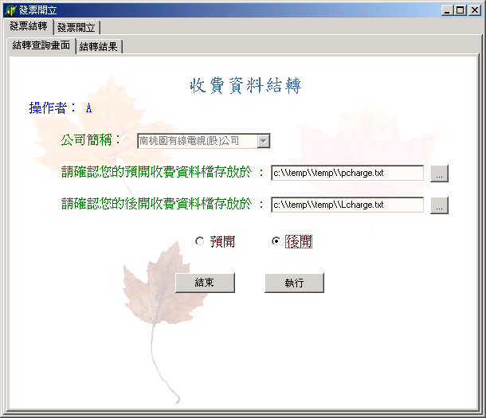
發票結轉請判斷服務別是否符合
Inv001. ServiceType
if inv017.servicetype in (select Servicetype from Inv001 )
➔ 930520 lydia 補充
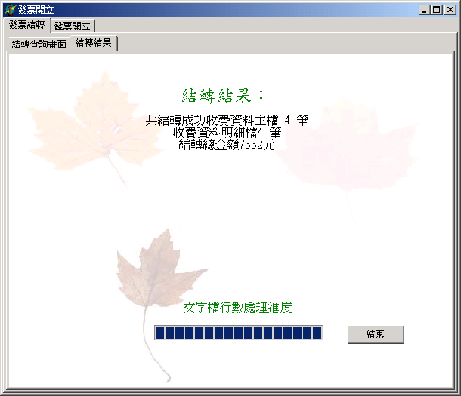
結轉時有重覆的資料請將資料列於文字檔中(930529 lydia 補充 )
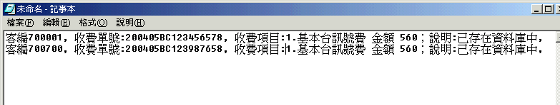
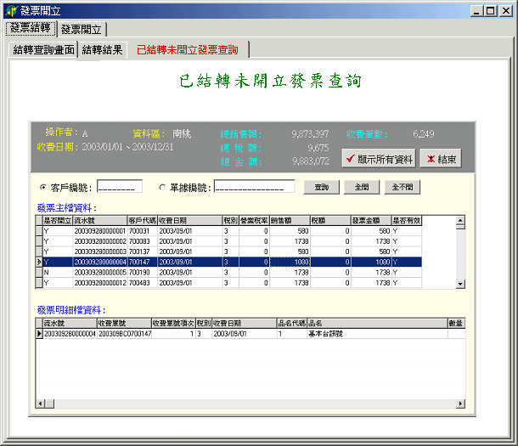
請延用舊有的程式， 傳參直接call 舊有的程式即可

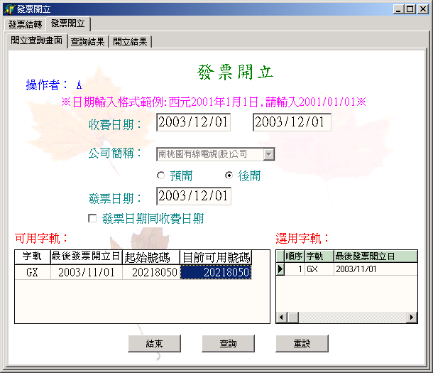
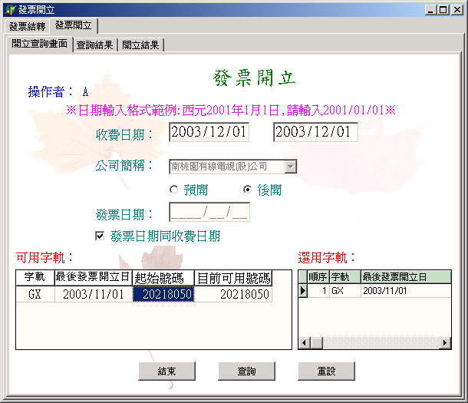
於 “可用字軌” 及 “選用字軌” 的 畫面再多顯示一個欄位
“備註/用途別”
(Inv099新增的欄位)
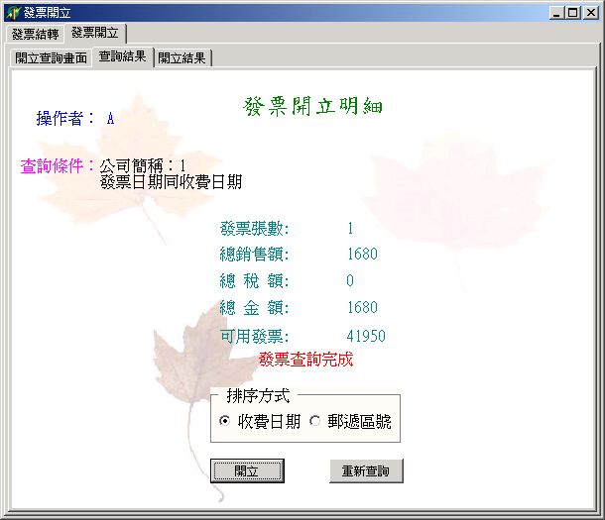
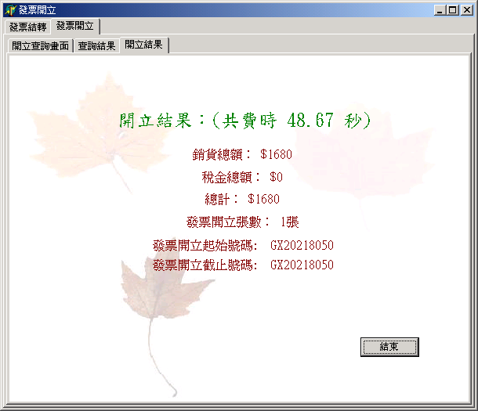
開立完後，按 『結束』時跳出此畫面
是否繼續做資料檢核？？

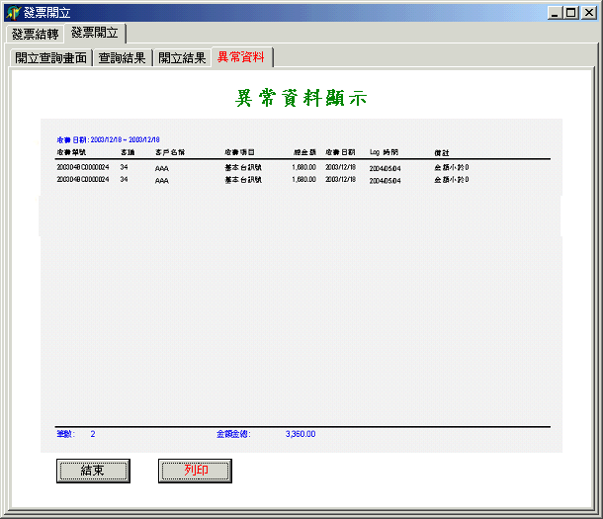

三.使用的表格說明 (讀取狀態 : R=讀取 , W=寫入)
收費資料結轉
Table Name | Description | R/W | Memo (功能項)
INV016 | 收費資料暫存主檔 | R/W
INV017 | 收費資料暫存明細檔 | R/W

發票開立
Table Name | Description | R/W | Memo (功能項)
INV016 | 收費資料暫存主檔 | R
INV017 | 收費資料暫存明細檔 | R
INV031 | 發票暫存主檔 | W | (作為Delphi整批開立之暫存檔)
INV032 | 發票暫存明細檔 | W | (作為Delphi整批開立之暫存檔)
INV007 | 發票主檔 | R/W
INV008 | 發票明細檔 | R/W
INV099 | 發票字軌檔 | R/W
INV033 | 已開立發票收費資料Log明細檔 | R/W

四.資料產生說明
- 收費資料結轉
  - 原則: 依據畫面所設定之路徑的檔案內容轉進 INV016 及 INV017兩個TABLE.
  - 將資料結轉至此兩個table後,將該檔案備份(備份之原則為 原檔名_日期時間.bak)
    - 如原檔名為 lcharge.txt ➔lcharge_yymmddhh24miss.bak

  - 發票結轉請判斷服務別是否符合 Inv001. ServiceType
if inv017.servicetype in (select Servicetype from Inv001 )
➔ 930520 lydia 補充

  - 將暫存檔的資料轉入前,請再加入判斷是否已有相同的資料在Inv016 及 Inv017 中(檢核的點為相同的 客編 、收費單號、 收費項次)
    - 當資料有重覆時,list 在文字檔中即可, 並要列出 下列欄位 (包含 客編, 收費單號, 日期, 收費項目代碼, 收費項目名稱, 金額, )
客編 700001, 收費單號: 200405BC123456578, 收費項目: 1.基本台訊號費 金額 560；說明:己存在資料庫中,
客編 700700, 收費單號: 200405BC123987658, 收費項目: 1.基本台訊號費 金額 560；說明:己存在資料庫中,

➔ 930529 lydia 補充

- 查看未開立發票之收費明細[同未開立發票資料查詢]➔新增功能
  - 當收費資料結轉至inv016 及 inv017 後, 會顯示收費資料結轉結果；增加顯示本次收費資料結轉的明細〔由次此可讓user 查詢本次結轉欲開立的收費資料明細,並且可決定何筆收費資料是否開立 inv016. ShouldBeAssigned〕
- 發票開立 ：
  - 查詢結果：查看本次開立的筆數、金額、以及目前可用的發票字軌及開立的起始號碼
  - 開立：開立發票前程式內控需自行確認以下幾點：
    - 結轉後開立前注意1：主副檔金額檢核：檢核Inv016主檔與Inv017明細檔的合計金額不符的資料;
    - 結轉後開立前注意2：合計金額小於0的資料,不予以開立;
    - 結轉後開立前注意3：相同seq多筆收費明細的稅率別不同的應分開開立
    - 開立時注意4：需掃已開立過的發票資料是否有在本次欲開立的收費資料內（收費單號，收費項次，收費項目 是否相同）
    - 開立時注意5：開立時回填至 so034或so033 的guino 有值時,不能予以覆蓋,並且不予以開立
      - 後開➔回填至so034 需 guino is null 才可以回填, 若 SO034.guino is not null , 不予以開立 ;
      - 預開➔回填至so033 需 guino is null才可以回填, 若 SO033.guino is not null , 不予以開立;
    - 若有以上 任一點之資料符合需將此筆資料列至 Inv033 “已開立發票收費資料Log明細檔”，並且不予以開立發票
  - 開立結果：開立成功的筆數、金額、及本次開立的起始及截止號碼

五. 備註 :

